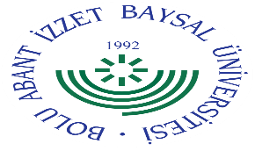 | BOLU ABANT İZZET BAYSAL ÜNİVERSİTESİ  TIP FAKÜLTESİ  TOPLUMSAL DESTEK PROJELERİ MODÜLÜ  PROJE SONUÇ RAPORU | 

Proje Adı | :
Danışmanın Adı-Soyadı, Unvanı | : |  | İmza:
Proje Tarihi | :
Proje Uygulama Yeri | :
Proje Yöntemi ve Uygulamaları | :

Projeye Katılan Öğrenciler:

Öğrenci Numarası | Adı Soyadı | Öğrenci Numarası | Adı Soyadı

Doç. Dr. Selçuk ÇEKER
Toplumsal Destek Projeleri Modülü Koordinatörü

